**UCS 1712 – GRAPHICS AND MULTIMEDIA LAB**

**ASSIGNMENT – 5**

**VISHAL N**

**185001198**

* + 1. **CSEC**

**1. 2-D TRANSFORMATIONS IN C++ USING OPENGL:**

#include <GL/glut.h>

// #include <GL/freeglut.h>

#include <stdio.h>

#include <iostream>

#include <math.h>

#include <vector>

#include <cmath>

using namespace std;

vector<int> x_coordinates;

vector<int> y_coordinates;

int x_trans, y_trans, x_fixed, y_fixed, x_scale, y_scale, x_shear, y_shear;

double rotation_angle;

int polygon, edges, choice, x, y;

void myInit(void) {

    glClearColor(1.0, 1.0, 1.0, 0.0);

    glColor3f(0.0f, 0.0f, 0.0f);

    glPointSize(0.05);

    glMatrixMode(GL_PROJECTION);

    glLoadIdentity();

    gluOrtho2D(-600.0, 600.0, -600.0, 600.0);

}

void drawAxis(void){

    glBegin(GL_LINES);

    glVertex2d(-600, 0);

    glVertex2d(600, 0);

    glEnd();

    glBegin(GL_LINES);

    glVertex2d(0, -600);

    glVertex2d(0, 600);

    glEnd();

}

double round(double d)

{

    return floor(d + 0.5);

}

void drawPolygon(void){

    if (polygon == 1){

        glBegin(GL_LINES);

    }

    else{

        glBegin(GL_POLYGON);

    }

    for (int i = 0; i < edges; i++)

    {

        glVertex2d(x_coordinates[i], y_coordinates[i]);

    }

    glEnd();

}

void drawTranslatedPolygon(int x, int y){

    if (polygon == 1)

    {

        glBegin(GL_LINES);

    }

    else{

        glBegin(GL_POLYGON);

    }

    for (int i = 0; i < edges; i++)

    {

        glVertex2d(x_coordinates[i] + x, y_coordinates[i] + y);

    }

    glEnd();

}

void drawRotatedOriginPolygon(double rotation_angle){

    if (polygon == 1)

    {

        glBegin(GL_LINES);

    }

    else{

        glBegin(GL_POLYGON);

    }

    for (int i = 0; i < edges; i++)

    {

        glVertex2d(round((x_coordinates[i] * cos(rotation_angle)) - (y_coordinates[i] * sin(rotation_angle))), round((x_coordinates[i] * sin(rotation_angle)) + (y_coordinates[i] * cos(rotation_angle))));

    }

    glEnd();

}

void drawRotatedFixedPointPolygon(int x, int y, double rotation_angle){

    if (polygon == 1)

    {

        glBegin(GL_LINES);

    }

    else{

        glBegin(GL_POLYGON);

    }

    for (int i = 0; i < edges; i++)

    {

        x_coordinates[i] += x;

        y_coordinates[i] += y;

    }

    for (int i = 0; i < edges; i++)

    {

        glVertex2d(round((x_coordinates[i] * cos(rotation_angle)) - (y_coordinates[i] * sin(rotation_angle))), round((x_coordinates[i] * sin(rotation_angle)) + (y_coordinates[i] * cos(rotation_angle))));

    }

    glEnd();

}

void drawScaledOriginPolygon(double x, double y){

    if (polygon == 1)

    {

        glBegin(GL_LINES);

    }

    else{

        glBegin(GL_POLYGON);

    }

    for (int i = 0; i < edges; i++)

    {

        glVertex2d(round(x_coordinates[i] * x), round(y_coordinates[i] * y));

    }

    glEnd();

}

void drawScaledFixedPointPolygon(double x, double y, int x_trans, int y_trans){

    if (polygon == 1)

    {

        glBegin(GL_LINES);

    }

    else

    {

        glBegin(GL_POLYGON);

    }

    // To Scale around a fixed point, first translate(-x, -y), then scale(x, y), finally translate(x, y)

    for (int i = 0; i < edges; i++)

    {

        glVertex2d(x_coordinates[i] - x, y_coordinates[i] - y);

    }

    for (int i = 0; i < edges; i++)

    {

        glVertex2d(round(x_coordinates[i] * x), round(y_coordinates[i] * y));

    }

    for (int i = 0; i < edges; i++)

    {

        glVertex2d(x_coordinates[i] + x, y_coordinates[i] + y);

    }

    glEnd();

}

void drawReflectionXPolygon(){

    if (polygon == 1)

    {

        glBegin(GL_LINES);

    }

    else

    {

        glBegin(GL_POLYGON);

    }

    for (int i = 0; i < edges; i++)

    {

        glVertex2d(x_coordinates[i] , y_coordinates[i] * -1);

    }

    glEnd();

}

void drawReflectionYPolygon(){

    if (polygon == 1)

    {

        glBegin(GL_LINES);

    }

    else

    {

        glBegin(GL_POLYGON);

    }

    for (int i = 0; i < edges; i++)

    {

        glVertex2d(x_coordinates[i] * -1 , y_coordinates[i]);

    }

    glEnd();

}

void drawReflectionOriginPolygon(){

    if (polygon == 1)

    {

        glBegin(GL_LINES);

    }

    else

    {

        glBegin(GL_POLYGON);

    }

    for (int i = 0; i < edges; i++)

    {

        glVertex2d(x_coordinates[i] * -1 , y_coordinates[i] * -1);

    }

    glEnd();

}

void drawReflectionXequalsYPolygon(){

    if (polygon == 1)

    {

        glBegin(GL_LINES);

    }

    else

    {

        glBegin(GL_POLYGON);

    }

    for (int i = 0; i < edges; i++)

    {

        glVertex2d(y_coordinates[i], x_coordinates[i]);

    }

    glEnd();

}

void drawXShearedPolygon(int x_shear){

    if (polygon == 1)

    {

        glBegin(GL_LINES);

    }

    else

    {

        glBegin(GL_POLYGON);

    }

    for (int i = 0; i < edges; i++)

    {

        glVertex2d(x_coordinates[i] + (x_shear * y_coordinates[i]), y_coordinates[i]);

    }

    glEnd();

}

void drawYShearedPolygon(int y_shear){

    if (polygon == 1)

    {

        glBegin(GL_LINES);

    }

    else

    {

        glBegin(GL_POLYGON);

    }

    for (int i = 0; i < edges; i++)

    {

        glVertex2d(x_coordinates[i], y_coordinates[i] + (y_shear * x_coordinates[i]));

    }

    glEnd();

}

void myDisplay(void){

    glClear(GL_COLOR_BUFFER_BIT);

    glColor3f(0.0, 0.0, 0.0);

    drawAxis();

    drawPolygon();

        glClear(GL_COLOR_BUFFER_BIT);

        glColor3f(0.0, 0.0, 0.0);

        cout << "Enter your choice of transformation :\n";

        cout << "1. Translation" << endl;

        cout << "2. Rotation about Origin" << endl;

        cout << "3. Rotation wrt fixed point" << endl;

        cout << "4. Scaling wrt Origin" << endl;

        cout << "5. Scaling wrt fixed point" << endl;

        cout << "6. Reflection wrt x-axis" << endl;

        cout << "7. Reflection wrt y-axis" << endl;

        cout << "8. Reflection wrt origin" << endl;

        cout << "9. Reflection wrt line y=x" << endl;

        cout << "10. Shearing along x-direction" << endl;

        cout << "11. Shearing along y-direction" << endl;

        cout << "12. Exit" << endl;

        cout << "******************************" << endl;

        cin >> choice;

        if (choice == 12)

        {

            glFlush();

        }

        if (choice == 1)

        {

            cout << "Enter the translation factor for X and Y: ";

            cin >> x_trans >> y_trans;

            drawAxis();

            drawPolygon();

            drawTranslatedPolygon(x_trans, y_trans);

        }

        if (choice == 2)

        {

            cout << "Enter the angle for rotation: ";

            cin >> rotation_angle;

            rotation_angle *= M_PI / 180;

            drawAxis();

            drawPolygon();

            drawRotatedOriginPolygon(rotation_angle);

        }

        if (choice == 3)

        {

            cout << "Enter the angle for rotation: ";

            cin >> rotation_angle;

            rotation_angle *= M_PI / 180;

            cout << "Enter the coordinates of the fixed point to rotate about: " << endl;

            cin >> x_fixed >> y_fixed;

            drawAxis();

            drawPolygon();

            drawRotatedFixedPointPolygon(x_fixed, y_fixed, rotation_angle);

        }

        if (choice == 4)

        {

            cout << "Enter the scaling factor for X and Y: ";

            cin >> x_scale >> y_scale;

            drawAxis();

            drawPolygon();

            drawScaledOriginPolygon(x_scale, y_scale);

        }

        if (choice == 5)

        {

            cout << "Enter the scaling factor for X and Y and coordinates of the fixed point to scale about: ";

            cin >> x_scale >> y_scale >> x_fixed >> y_fixed;

            drawAxis();

            drawPolygon();

            drawScaledFixedPointPolygon(x_scale, y_scale, x_fixed, y_fixed);

        }

        if (choice == 6)

        {

            drawAxis();

            drawPolygon();

            drawReflectionXPolygon();

        }

        if (choice == 7)

        {

            drawAxis();

            drawPolygon();

            drawReflectionYPolygon();

        }

        if (choice == 8)

        {

            drawAxis();

            drawPolygon();

            drawReflectionOriginPolygon();

        }

        if (choice == 9)

        {

            drawAxis();

            drawPolygon();

            drawReflectionXequalsYPolygon();

        }

        if (choice == 10)

        {

            drawAxis();

            cout << "Enter the x-shearing factor: " << endl;

            cin >> x_shear;

            drawPolygon();

            drawXShearedPolygon(x_shear);

        }

        if (choice == 11)

        {

            drawAxis();

            cout << "Enter the y-shearing factor: " << endl;

            cin >> y_shear;

            drawPolygon();

            drawYShearedPolygon(y_shear);

        }

    glFlush();

}

int main(int argc, char **argv)

{

    cout << "Enter the number of edges: ";

    cin >> edges;

    if (edges == 2)

    {

        polygon = 1;

    }

    else

    {

        polygon = -1;

    }

    cout << "Enter vertices: \n";

    for (int i = 0; i < edges; i++)

    {

        cout << "Enter co-ordinates for vertex " << i + 1 << " (X, Y): ";

        cin >> x >> y;

        x_coordinates.push_back(x);

        y_coordinates.push_back(y);

    }

    glutInit(&argc, argv);

    glutInitDisplayMode(GLUT_SINGLE | GLUT_RGB);

    glutInitWindowSize(600, 600);

    glutInitWindowPosition(0, 0);

    glutCreateWindow("Basic 2D Transformations");

    myInit();

    glutDisplayFunc(myDisplay);

    glutMainLoop();

    cout << endl << endl << "Hello";

    return 1;

}

**OUTPUTS:**

**1.** 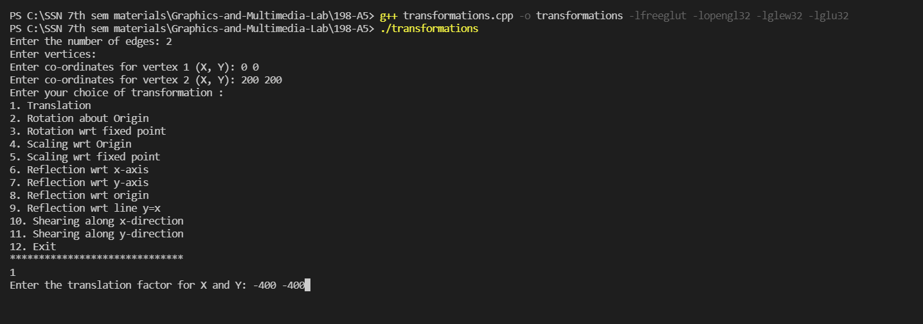

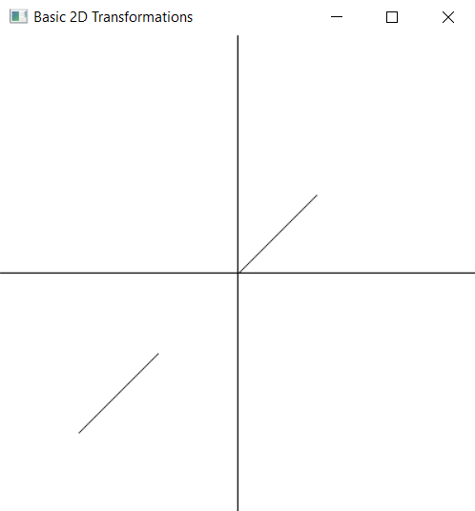

**2.** 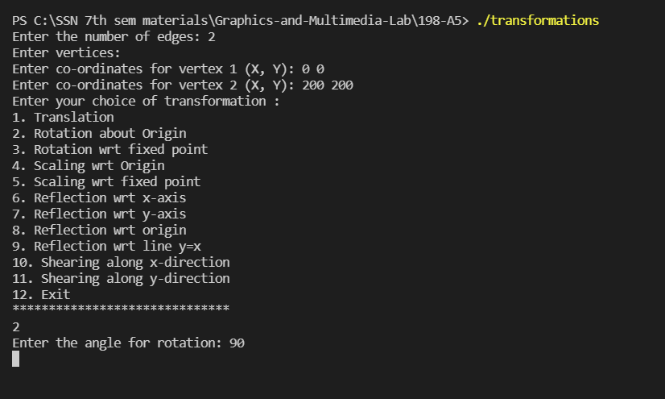

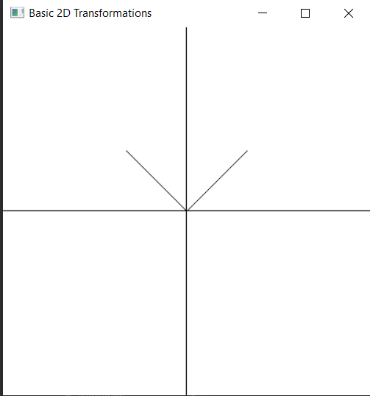

**3.** 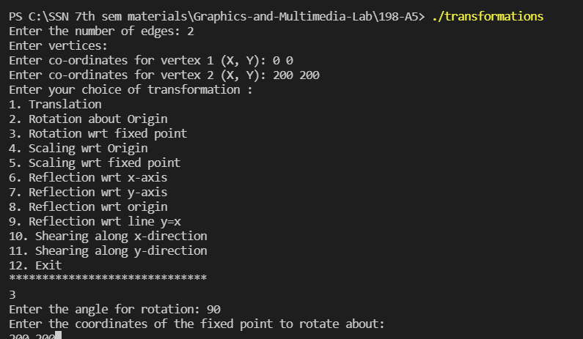

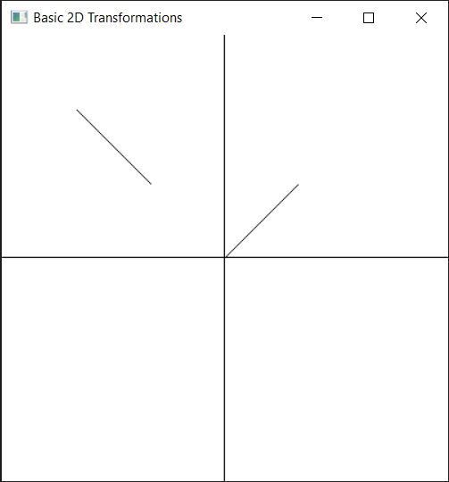

**4.**

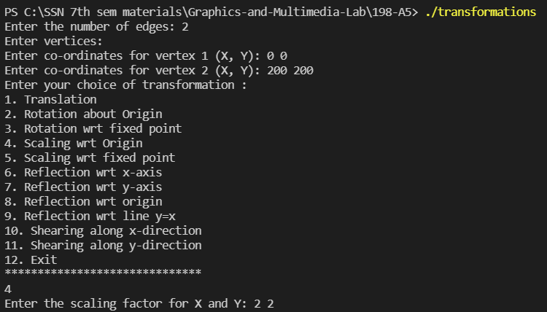

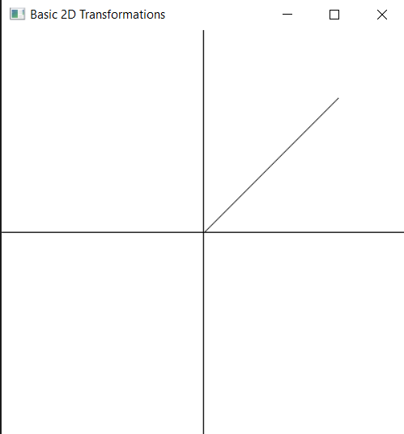

**5.** 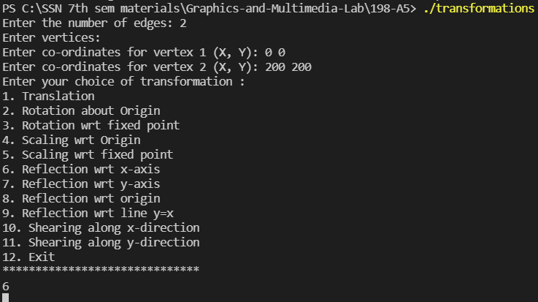

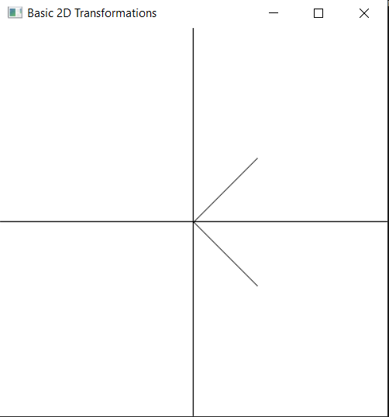

**6.**

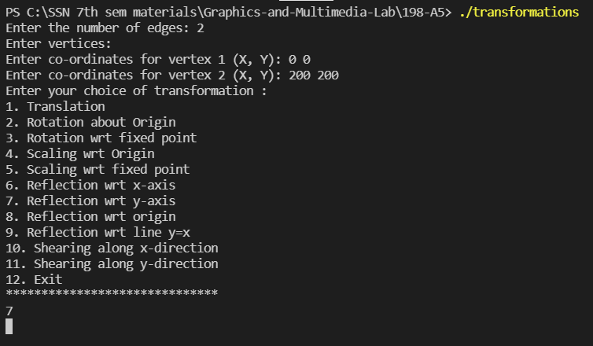

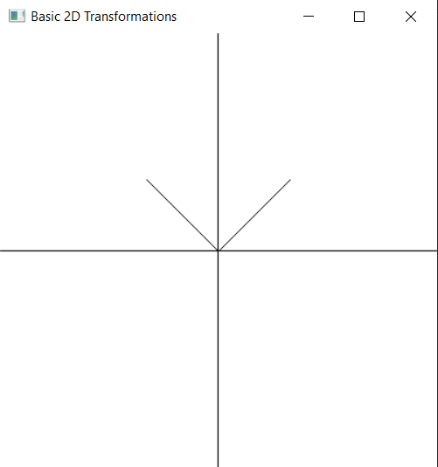

**7.** 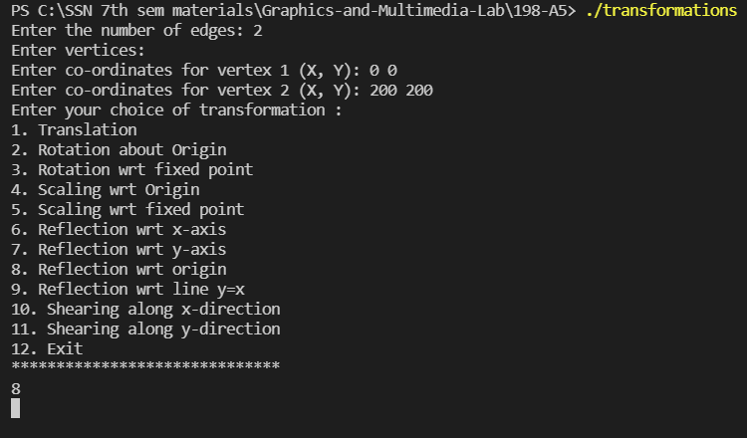

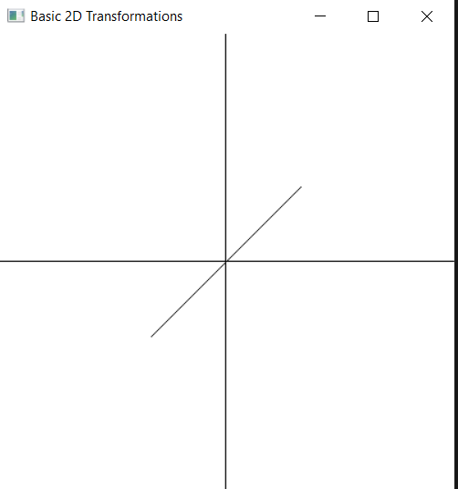

**8.** 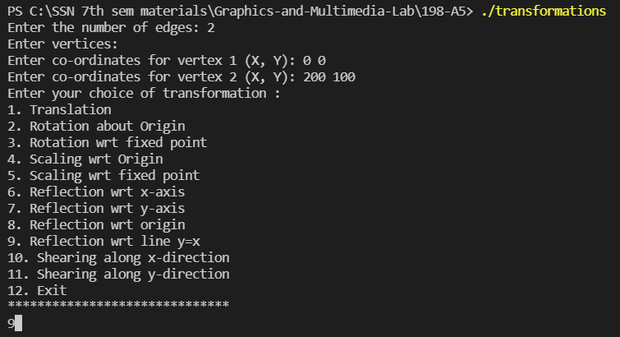

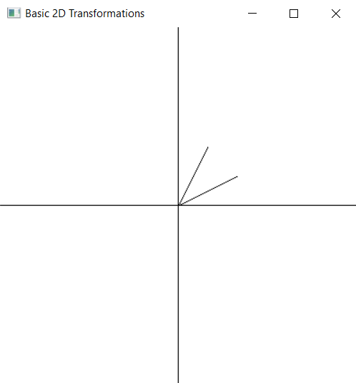

**9.** 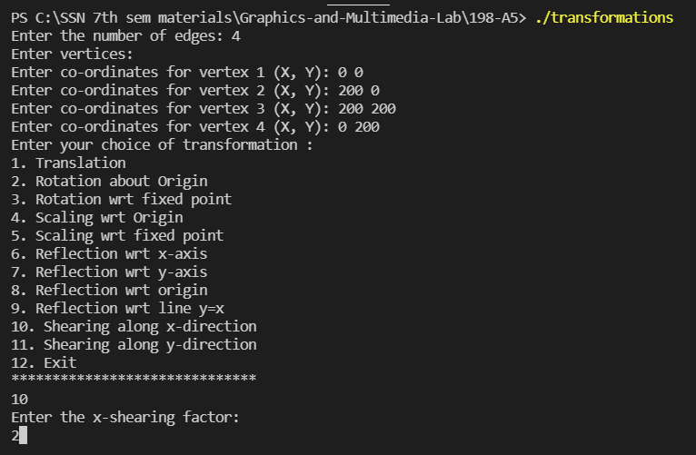

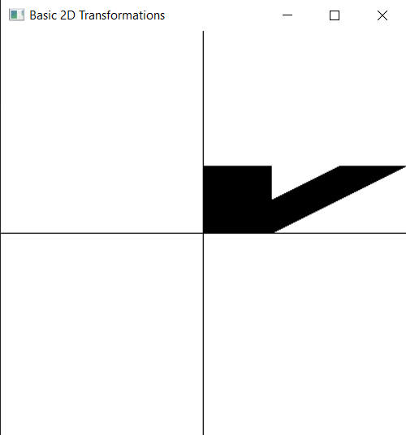

**10.** 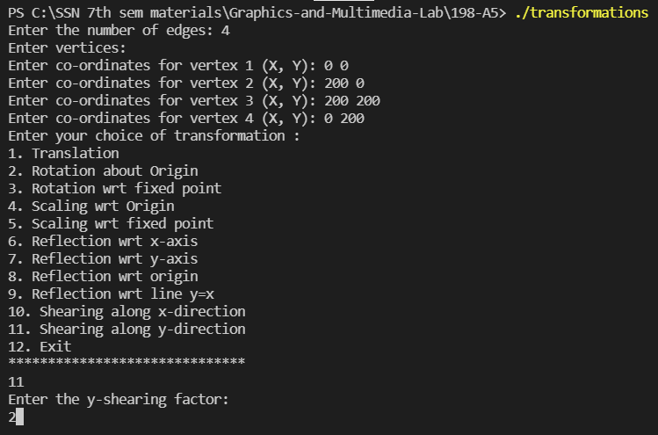

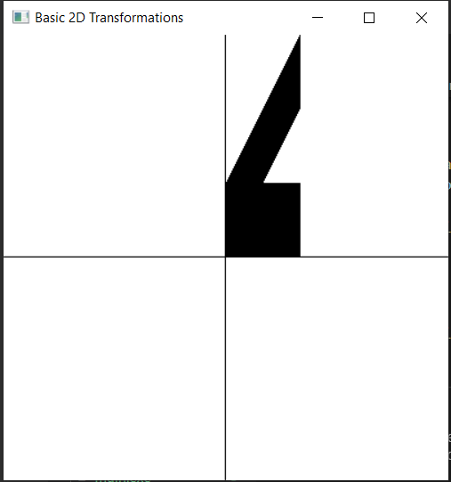

**11.**

